**Criando seu primeiro repositório no GitHub para compartilhar seu progresso**

● Quando vc compartilha um projeto no Github, outros devs podem ajudar e empresas podem ficar de olho no seu progresso em código.

*Desafio de projeto: reforçar o conhecimento em Git com um desafio onde vc executará todos os passos pra criação, atualização e sincronização de um repositório no Github. Com isso, poderá compartilhar suas anotações e exercícios em seu próprio repositório, criando assim o primeiro de muitos projetos do seu portifólio.

*Relembrando algumas coisas de Git/GitHub

● Após criar o repositório e commitar, vá até a pasta dele (<https://github.com/biawenzel/meu-primeiro-repositorio-desafio-dio>), clique em ‘code’ e copie a URL no formato HTTPS:

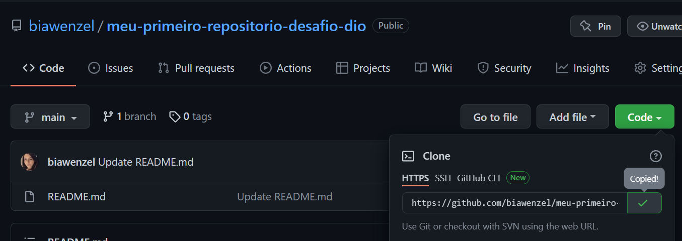

● Vá até a pasta no seu pc onde vc quer colocar o arquivo do desafio e abra o Git bash:

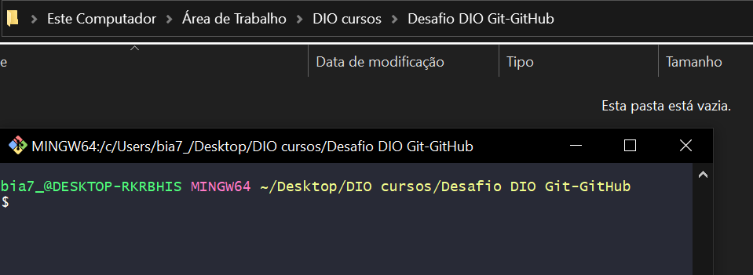

● Use **git clone *link*** (exatamente assim, sem nenhum caractere especial) e dê ENTER

Obs: para **colar** no git bash, usa-se **Shift+Ins**! Não Ctrl+V!

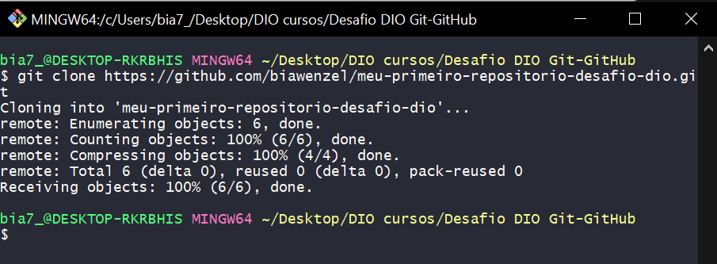

● Use **cd *nome do repositório*** para entrar na pasta onde vc clonou o repositório

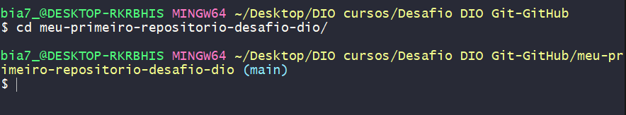

● Faça as modificações que quiser dentro da pasta, crie outras pastas, adicione arquivos... O céu é o limite!

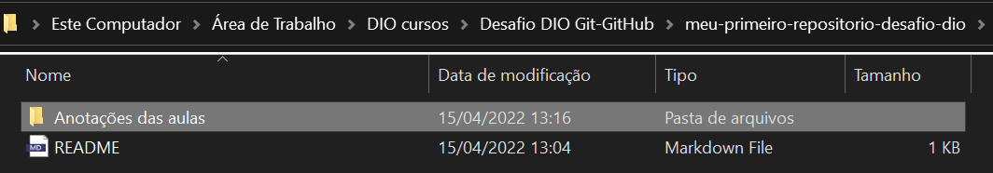

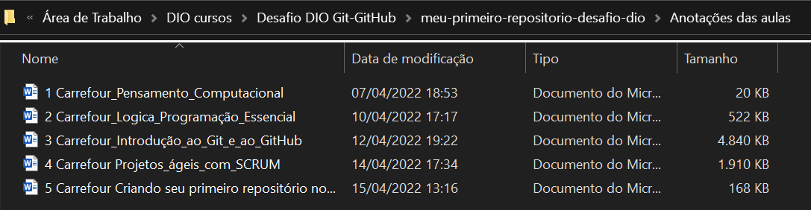

● Use **git status** e vc verá que o gitbash já identificou uma nova pasta criada (em vermelho)

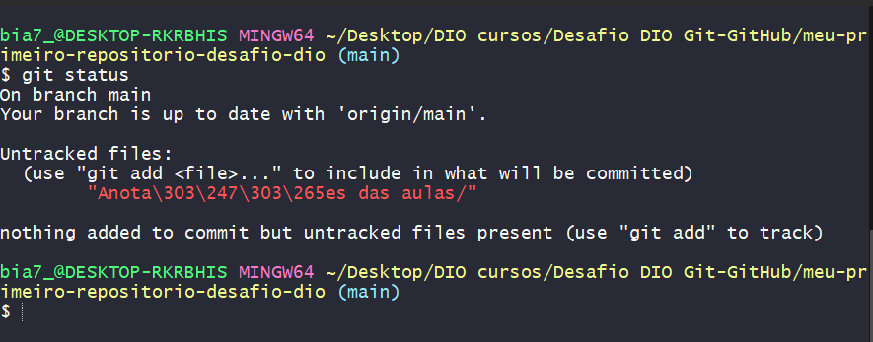

● Use **git add .** *ou* **git add -A** pro gitbash entender que aquele arquivo novo é pra ser add no seu controle de versão local (use **git status** mais uma vez pra ver se os arquivos foram add corretamente

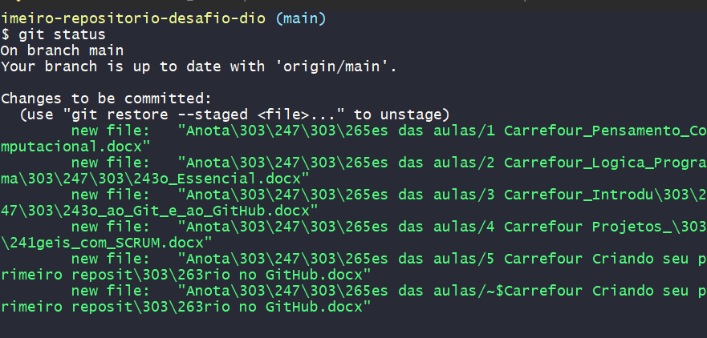

● Use **git commit -m *“comentário sobre o commit”*** pra criar o commit com um comentário explicando o que foi feito nesse commit (sempre importante deixar o comentário)

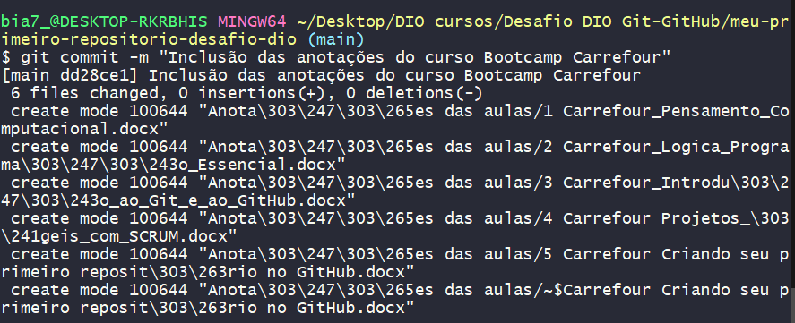

● se der um **git status** vc verá a mensagem de “tem um commit local, mas pra mandar pra nuvem vc deve dar um push”

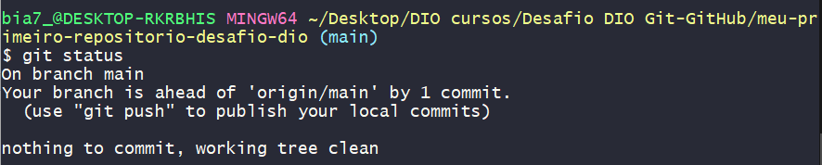

● Use **git push origin main** pra enviar todos os commits que tem localmente naquela pasta pra nuvem

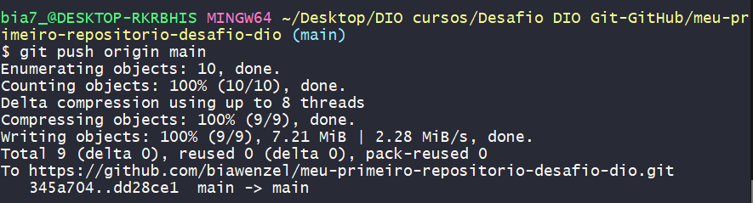

● Dê um F5 no GitHub pra ver que sua pasta já se encontra no seu repositório!

